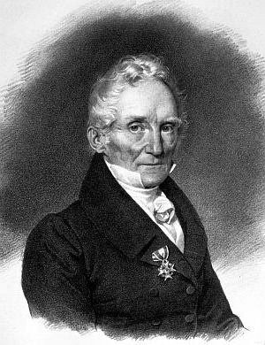
Nom :Mohs
Nom au complet : Friedrich Mohs
Nationalité : Allemand
Période de temps : 1773 à 1839
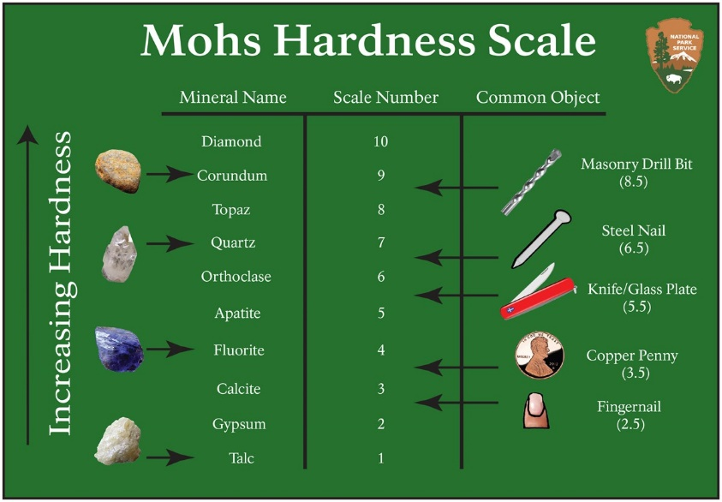
Théorie : l’échelle de dureté

